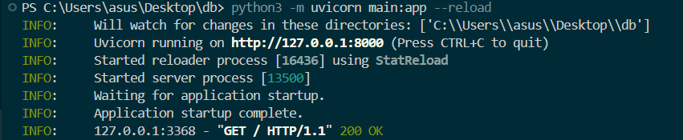

Запрос на список

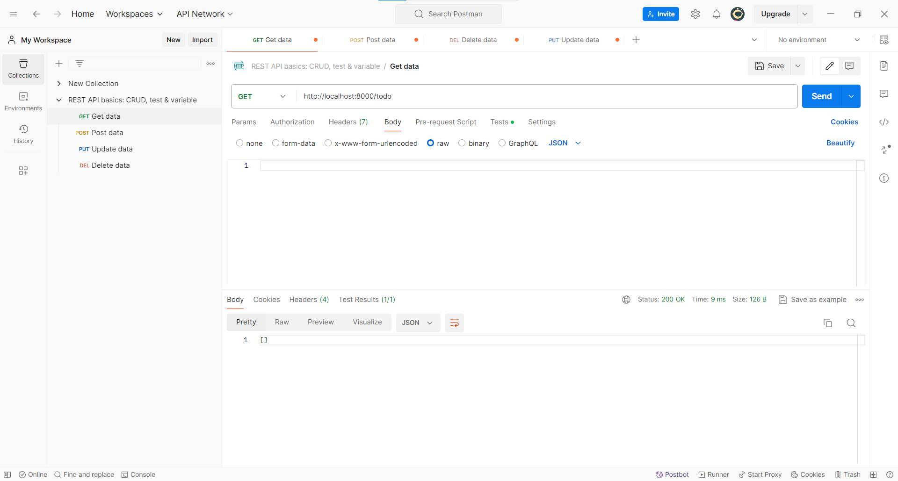

Добавление

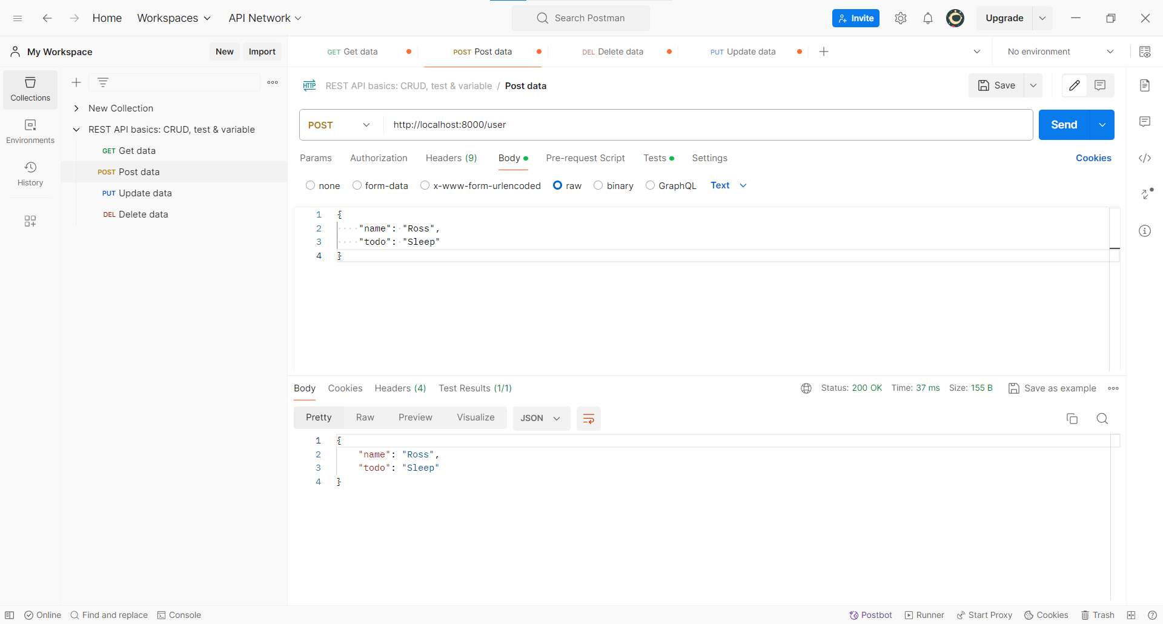

2 добавление

Обновление пустого id

Обновление существующего

Удаление несуществующего

Удаление существующего

